รายงานผลโครงการ
ส่งเสริมครอบครัวแข็งแรงตามแนวปรัชญาของเศรษฐกิจพอเพียง
1. หลักการและเหตุผล
กรมการพัฒนาชุมชน ดำเนินการพัฒนาสตรีภายใต้ระเบียบกระทรวงมหาดไทย ว่าด้วยคณะกรรมการพัฒนาสตรี พ.ศ. 2538 แก้ไขเพิ่มเติม (ฉบับที่ 2) พ.ศ.2552 และแก้ไขเพิ่มเติม (ฉบับที่ 3) พ.ศ.2555 โดยสนับสนุนการจัดตั้งองค์กรสตรี 5 ระดับ ได้แก่ คณะกรรมการพัฒนาสตรีหมู่บ้าน (กพสม.) คณะกรรมการพัฒนาสตรีตำบล (กพสต.) คณะกรรมการพัฒนาสตรีอำเภอ (กพสอ.) คณะกรรมการพัฒนาสตรีจังหวัด (กพสจ.) และคณะกรรมการพัฒนาสตรีภาค (กพสภ.) เพื่อพัฒนาศักยภาพและบทบาทขององค์กรสตรี ให้องค์กรสตรีเป็นแกนหลักในการขับเคลื่อนครอบครัวแข็งแรงเพื่อเป็นฐานของสังคมตามแนวปรัชญาของเศรษฐกิจพอเพียง
ปี 2559 กรมการพัฒนาชุมชนได้จัดสรรงบประมาณดำเนินโครงการเสริมสร้างสมรรถนะองค์กรสตรี ส่งเสริมครอบครัวแข็งแรงตามแนวปรัชญาของเศรษฐกิจพอเพียง จังหวัดพิษณุโลกจึงได้จัดทำโครงการส่งเสริมครอบครัวแข็งแรงตามแนวปรัชญาของเศรษฐกิจพอเพียง ขึ้น
2. วัตถุประสงค์โครงการ
2.1 เพื่อให้คณะกรรมการพัฒนาสตรีมีขีดความสามารถในการบริหารจัดการองค์กรสตรีและชุมชน ได้อย่างมีประสิทธิภาพ
2.2 เพื่อส่งเสริมให้องค์กรสตรีเป็นแกนหลักในการขับเคลื่อนครอบครัวแข็งแรงเพื่อเป็นฐานของสังคมตามแนวปรัชญาของเศรษฐกิจพอเพียง
3. วิธีการดำเนินงาน
3.1 สำนักงานพัฒนาชุมชนอำเภอ (สพอ.) จัดประชุมซักซ้อมแนวทางการส่งเสริมครอบครัวแข็งแรงของสังคมตามแนวปรัชญาของเศรษฐกิจพอเพียง ให้กับคณะกรรมการพัฒนาสตรีอำเภอ (กพสอ.) คณะกรรมการพัฒนาสตรีตำบล (กพสต.) และคณะกรรมการพัฒนาสตรีหมู่บ้าน (กพสม.)
3.2 สพอ. และ กพสอ. ร่วมกันกำหนดครอบครัวแข็งแรงฯ เป้าหมาย ปี 2559 จำนวน 2 หมู่บ้าน คือ 1) บ้านคุยยาง หมู่ที่ 13 ตำบลบางระกำ 2) บ้านวัดกลางสุริยวงศ์ หมู่ที่ 5 ตำบลวังอิทก
3.3 คณะกรรมการพัฒนาสตรีอำเภอ (กพสอ.) จัดทำแผนปฏิบัติการ เพื่อสนับสนุน กพสต./กพสม. ในการขับเคลื่อนกิจกรรมส่งเสริมครอบครัวแข็งแรงฯ จำนวน 2 หมู่บ้าน
3.4 กพสอ. ร่วมกับ สพอ. ขับเคลื่อนกิจกรรมตามแผนปฏิบัติการ โดยเน้นกิจกรรมตามโครงการส่งเสริมครอบครัวแข็งแรงเพื่อเป็นฐานของสังคมตามแนวปรัชญาของเศรษฐกิจพอเพียง 3 ด้าน ได้แก่

คณะกรรมการพัฒนาสตรีอำเภอ (กพสอ.) จัดทำแผนปฏิบัติการ เพื่อสนับสนุน กพสต./กพสม. ในการขับเคลื่อนกิจกรรมส่งเสริมครอบครัวแข็งแรงฯ จำนวน 2 หมู่บ้าน ได้แก่ 1) บ้านคุยยาง หมู่ที่ 13 ตำบล บางระกำ 2) บ้านวัดกลางสุริยวงศ์ หมู่ที่ 5 ตำบลวังอิทก
แผนปฏิบัติการและวิธีการดำเนินงานของ กพสต./กพสม. ในการขับเคลื่อนกิจกรรมส่งเสริมครอบครัวแข็งแรงฯ
ที่ | กิจกรรม | สถานที่ | วิธีการดำเนินงาน | เวลาดำเนินการ
1 | ด้านลดรายจ่าย เพิ่มรายได้ | บ้านคุยยาง หมู่ที่ 13 ตำบลบางระกำ
 | - ไข่เค็ม |  | -กพส.ต.กพสม./ชี้แจง/ทำความเข้าใจ วัตถุประสงค์ และการดำเนินงาน  -สาธิตกิจกรรม  -ฝึกปฏิบัติ | 21 พฤศจิกายน  2558
 | -พริกแกง | บ้านวัดกลาง- สุริยวงศ์ หมู่ที่ 5 ตำบลวังอิทก | -กพส.ต.กพสม./ชี้แจง/ทำความเข้าใจ วัตถุประสงค์ และการดำเนินงาน  -สาธิตกิจกรรม  -ฝึกปฏิบัติ | 24 พฤศจิกายน  2558
2 | ด้านการสร้างความสัมพันธ์ที่ดีในครอบครัว
 | -ชี้แจง/ทำความเข้าใจ/ยกตัวอย่าง  -ติดตาม เยี่ยมเยียน | บ้านคุยยาง หมู่ที่ 13 ตำบลบางระกำ | -ชี้แจง/ทำความเข้าใจ  -ติดตาม เยี่ยมเยียน  2 เดือน/ครั้ง | 12 ธันวาคม 58  ก.พ.59 เม.ย.59  มิ.ย.59 ส.ค.59 ต.ค.59 ธ.ค.59

ที่ | กิจกรรม | สถานที่ | วิธีการดำเนินงาน | เวลาดำเนินการ
3 | ด้านการจัดการสิ่งแวดล้อม
 | -ร่วมกิจกรรมในวันสำคัญทางราชการ เช่น วันที่ 5 ธันวา 12 สิงหา  วันเข้าพรรษา | หมู่ที่ 5 ตำบลวังอิทก  หมู่ที่ 13 ตำบลบางระกำ | -ร่วมประชุมกับคณะกรรมการหมู่บ้าน  -ทำความสะอาด ถางป่า/หญ้า  -ซ่อมแซมถนน  -พัฒนาคุ้มบ้านตนเอง | 5 ธันวาคม  12 สิงหาคม  วันเข้าพรรษา
 | -ร่วมกับกรรมการหมู่บ้านปลูกต้นไม้บริเวณที่สาธารณะ | หมู่ที่ 5 ตำบลวังอิทก  หมู่ที่ 13 ตำบลบางระกำ | -ร่วมประชุมกับคณะกรรมการหมู่บ้าน  -เชิญชวนสตรีและประชาชนปลูกต้นไม้ เช่น สัก พยุง ยางนาบริเวณที่สาธารณะ | วันเข้าพรรษา
 | -ร่วมปรับปรุงรั้วบ้าน ความสะอาดของหมู่บ้าน | หมู่ที่ 13 ตำบลบางระกำ | -ร่วมประชุมกับคณะกรรมการหมู่บ้าน  -ปรับปรุงรั้วบ้าน ความสะอาดของหมู่บ้าน | มิถุนายน 59

3.5 ครอบครัวแข็งแรงเป้าหมายจัดทำแบบแสดงความจำนงและและประเมินผล ส่งมอบให้ประธาน กพสม. ของหมู่บ้านเป้าหมายภายในเดือนพฤศจิกายน 2558
3.6 ดำเนินกิจกรรมตามโครงการส่งเสริมครอบครัวแข็งแรงเพื่อเป็นฐานของสังคมตามแนวปรัชญาของเศรษฐกิจพอเพียงในหมู่บ้านเป้าหมายให้เป็นรูปธรรม จากงบจัดสรรของจังหวัดฯ และประสานบูรณาการกับหน่วยงานภาคีที่เกี่ยวข้อง
3.7 สพอ. ร่วมกับ กพสอ. ติดตามประเมินผล และสรุปผลการดำเนินโครงการฯ พร้อมภาพถ่าย ส่งให้จังหวัดพิษณุโลก ภายในวันที่ 15 มีนาคม 2559
3.8 สพอ. ร่วมกับ กพสอ. คัดเลือกครอบครัวแข็งแรงฯ ดีเด่น ระดับอำเภอ จำนวน 1 ครอบครัว และจัดทำสรุปผลการดำเนินงานครอบครัวแข็งแรงฯ ดีเด่น พร้อมภาพถ่าย ส่งให้จังหวัดพิษณุโลก ภายในวันที่ 15 มีนาคม 25593.9 สพอ. ประสานสำนักงานพัฒนาชุมชนจังหวัด เผยแพร่ประชาสัมพันธ์ผลการดำเนินงาน และเชิดชูเกียรติตามความเหมาะสม

4. กลุ่มเป้าหมาย
4.1 คณะกรรมการพัฒนาสตรีอำเภอ (กพสอ.) คณะกรรมการพัฒนาสตรีตำบล (กพสต.) และคณะกรรมการพัฒนาสตรีหมู่บ้าน (กพสม.) จำนวน 30 คน
4.2 ครอบครัวแข็งแรงฯ ในหมู่บ้านเป้าหมาย จำนวน 2 หมู่บ้าน ได้แก่ 1) บ้านคุยยาง หมู่ที่ 13 ตำบลบางระกำ 2) บ้านวัดกลางสุริยวงศ์ หมู่ที่ 5 ตำบลวังอิทก
5. ผลที่คาดว่าจะได้รับ
5.1 คณะกรรมการพัฒนาสตรีอำเภอมีขีดความสามารถในการบริหารจัดการชุมชนให้เข้มแข็ง
5.2 ครอบครัวแข็งแรงฯ ปี 2559 ได้รับการพัฒนาตามแนวปรัชญาของเศรษฐกิจพอเพียง
6. ตัวชี้วัดกิจกรรม
มีการขยายจำนวนครอบครัวแข็งแรงในหมู่บ้านเศรษฐกิจพอเพียงต้นแบบ เพิ่มขึ้น จำนวน 2 หมู่บ้าน หมู่บ้าน ๆ ละ อย่างน้อย 30 ครอบครัว ได้แก่ 1) บ้านคุยยาง หมู่ที่ 13 ตำบลบางระกำ 2) บ้านวัดกลางสุริยวงศ์ หมู่ที่ 5 ตำบลวังอิทก
7. งบประมาณ
จำนวน 20,000 บาท

ภาพกิจกรรม
ส่งเสริมครอบครัวแข็งแรงตามแนวปรัชญาของเศรษฐกิจพอเพียง

1. ประชุมซักซ้อมแนวทางการส่งเสริมครอบครัวแข็งแรงตามแนวปรัชญาของเศรษฐกิจพอเพียง
ให้กับคณะกรรมการพัฒนาสตรีอำเภอ (กพสอ.) คณะกรรมการพัฒนาสตรีตำบล (กพสต.) และ
คณะกรรมการพัฒนาสตรีหมู่บ้าน (กพสม.)

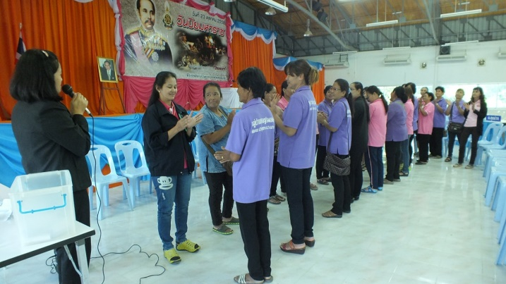
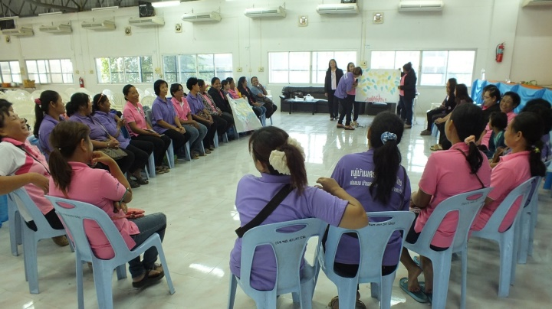
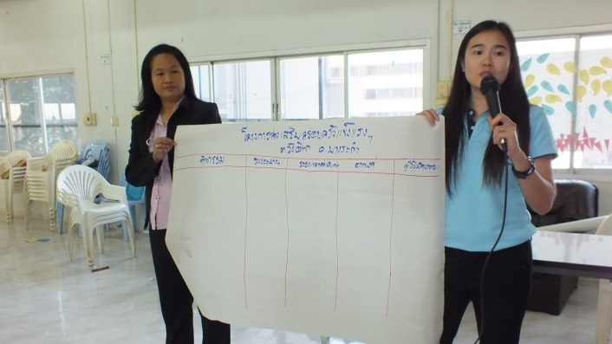
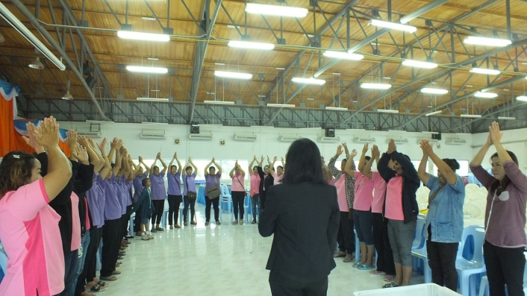

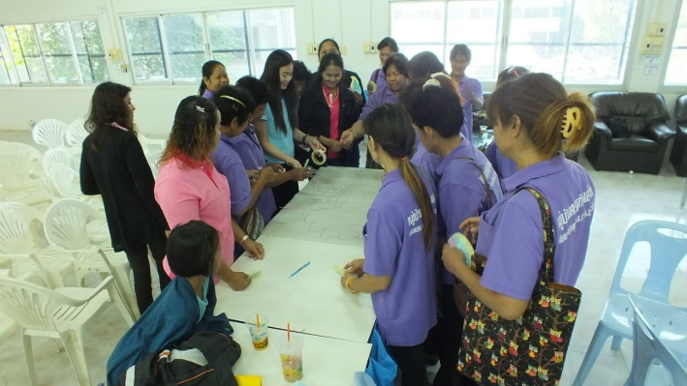
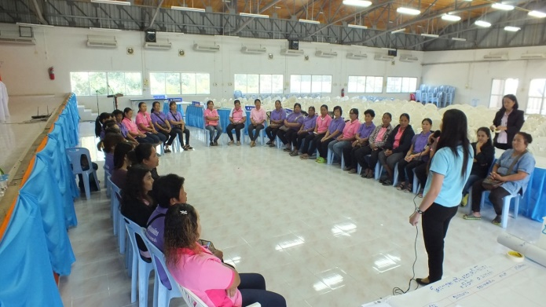

2. กิจกรรมตามโครงการส่งเสริมครอบครัวแข็งแรงเพื่อเป็นฐานของสังคมตามแนวปรัชญาของเศรษฐกิจพอเพียง
2.1 บ้านคุยยาง หมู่ที่ 13 ตำบลบางระกำ
ด้านลดรายจ่าย เพิ่มรายได้
- ทำไข่เค็ม

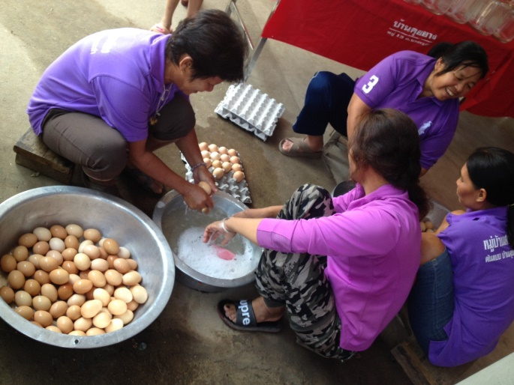
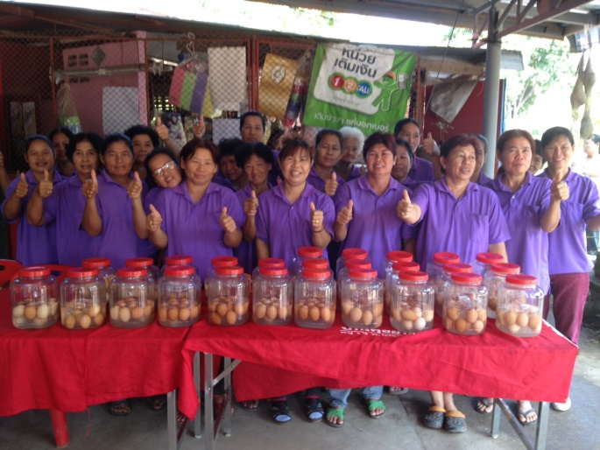

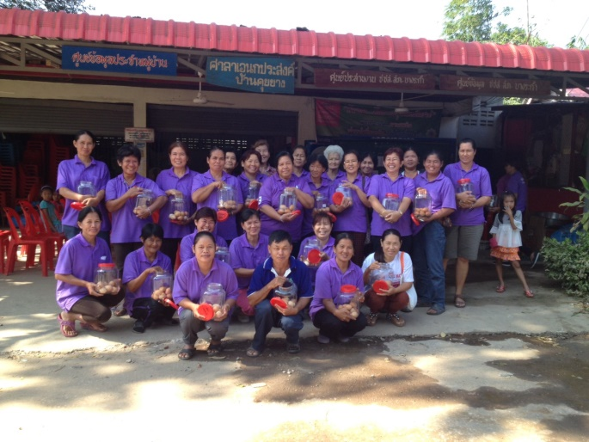
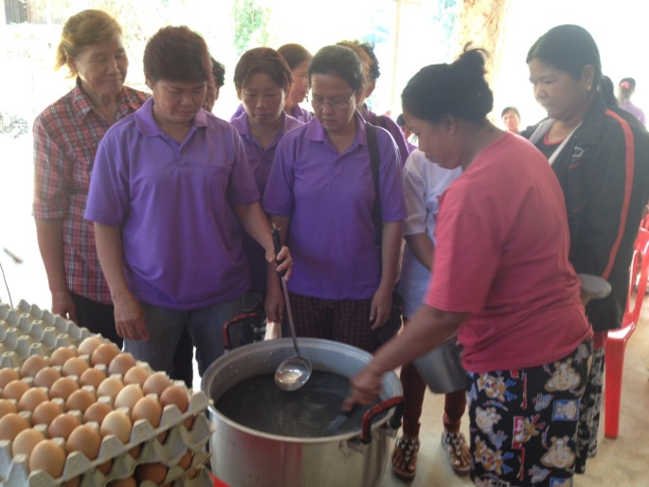

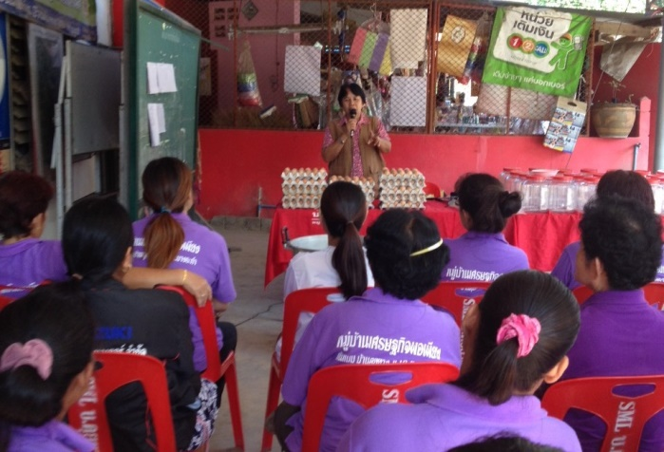
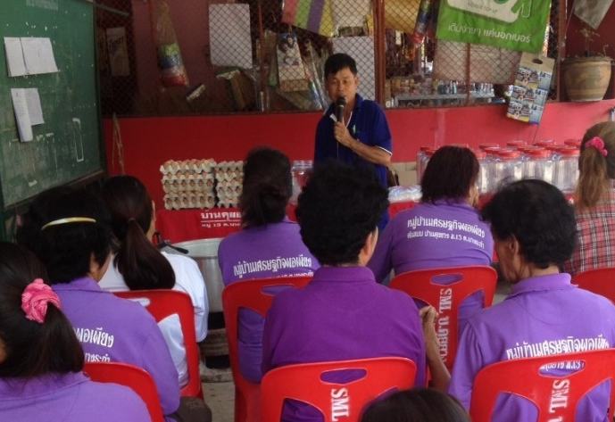

2.2 บ้านวัดกลางสุริยวงศ์ หมู่ที่ 5 ตำบลวังอิทก
ด้านลดรายจ่าย เพิ่มรายได้
-ทำพริกแกง
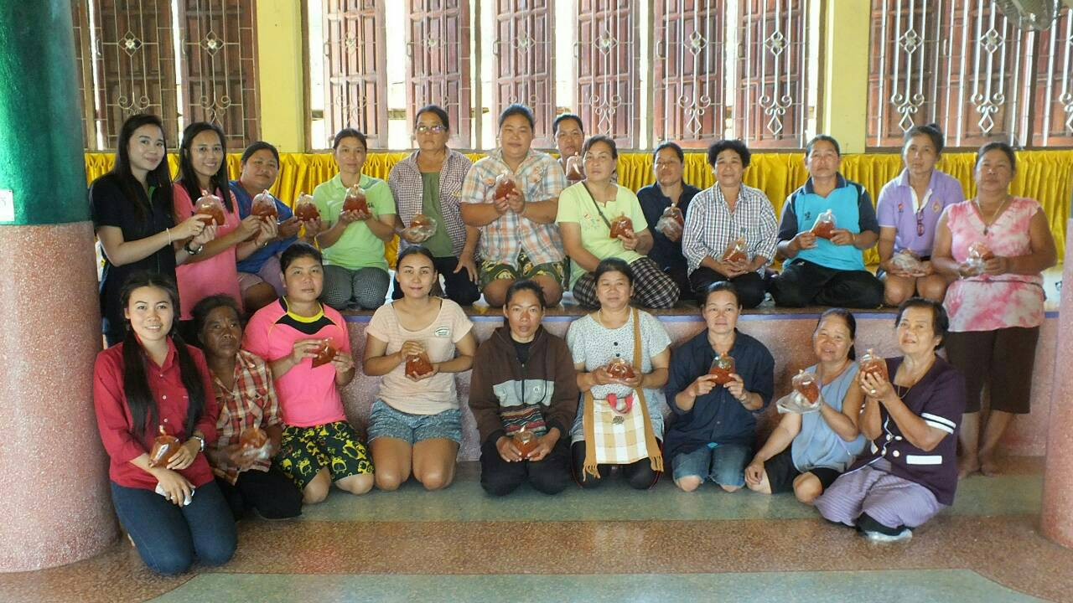
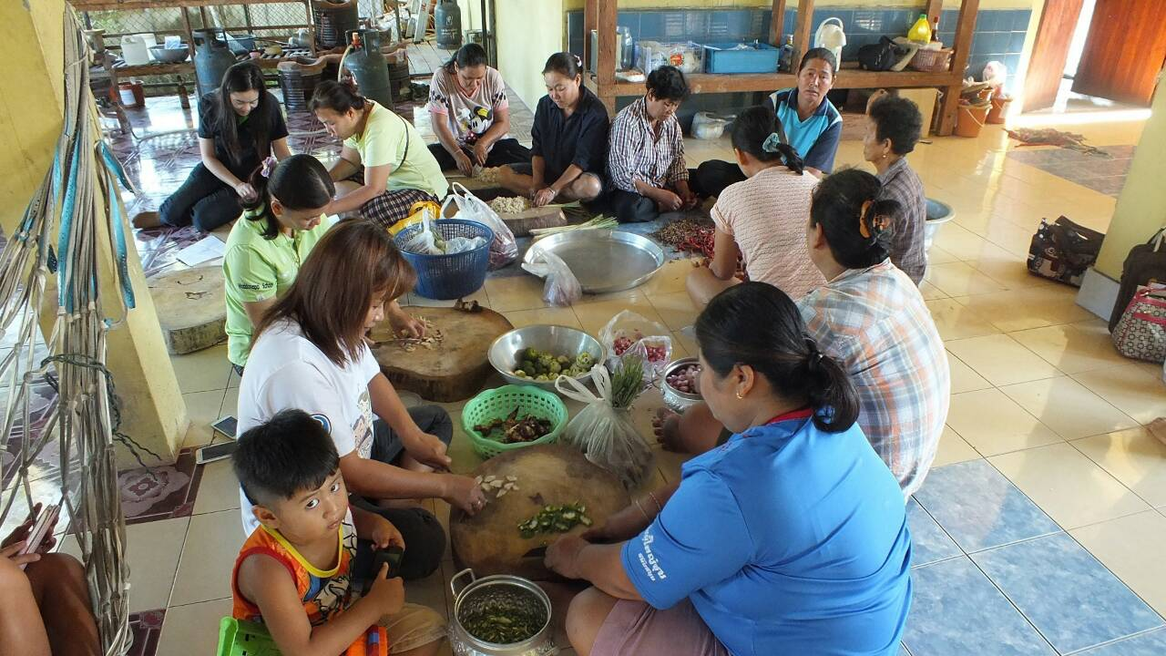

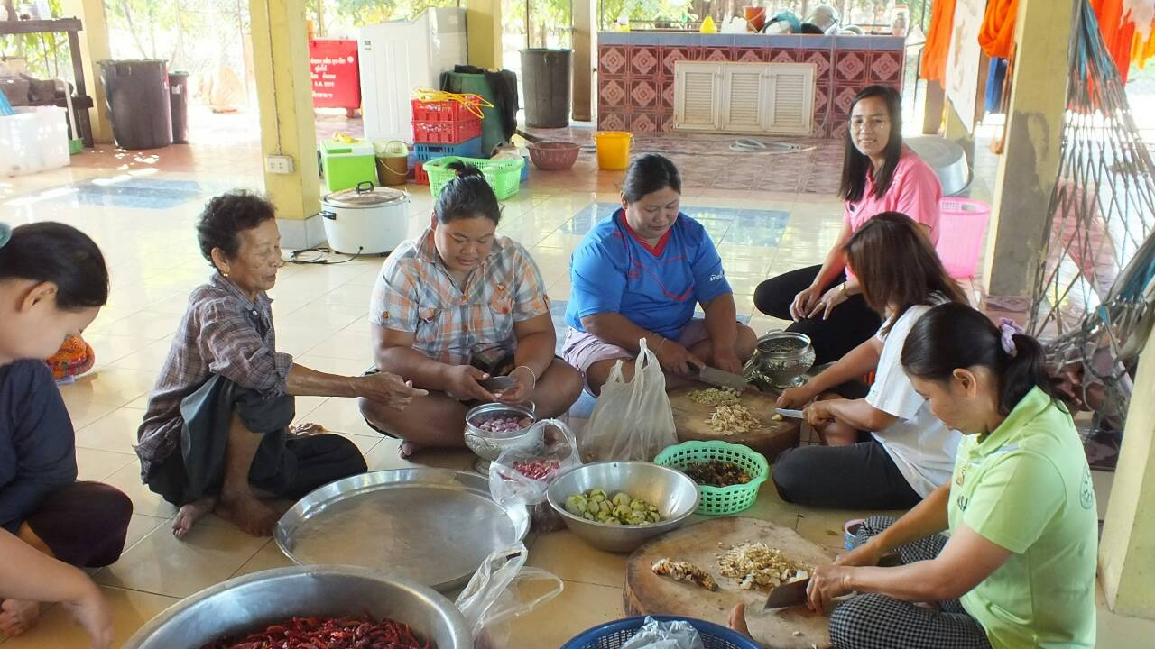
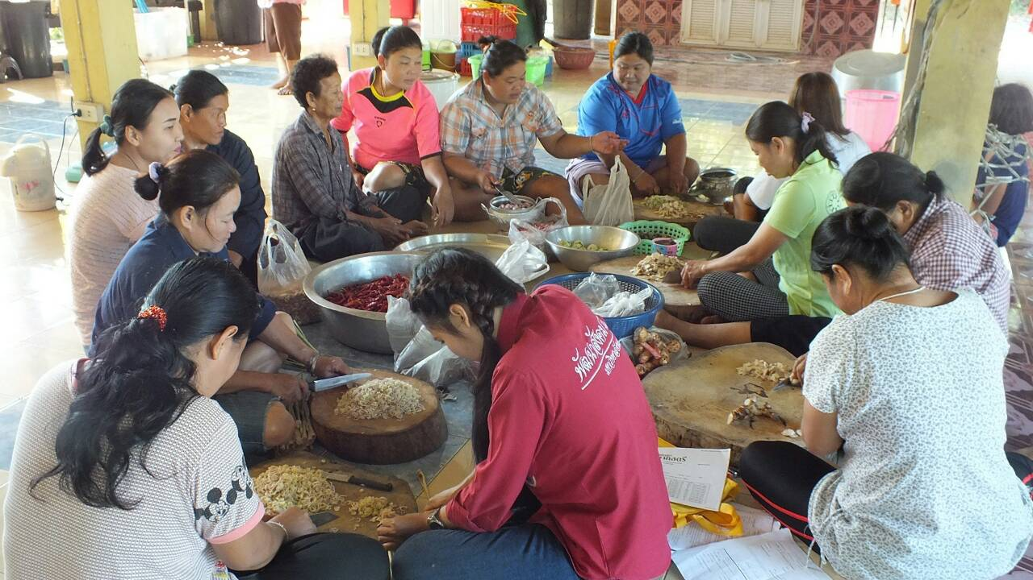

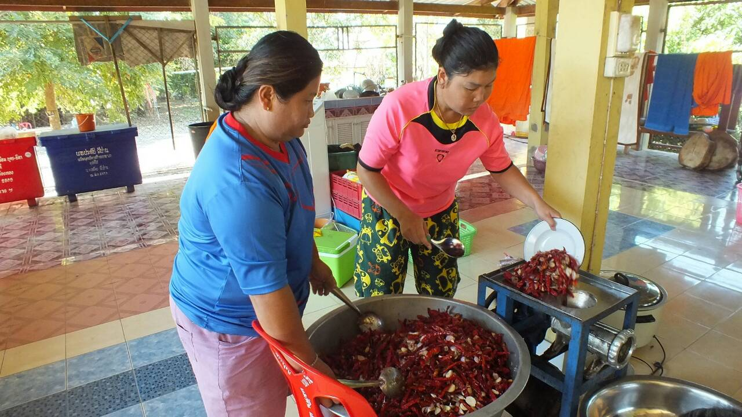
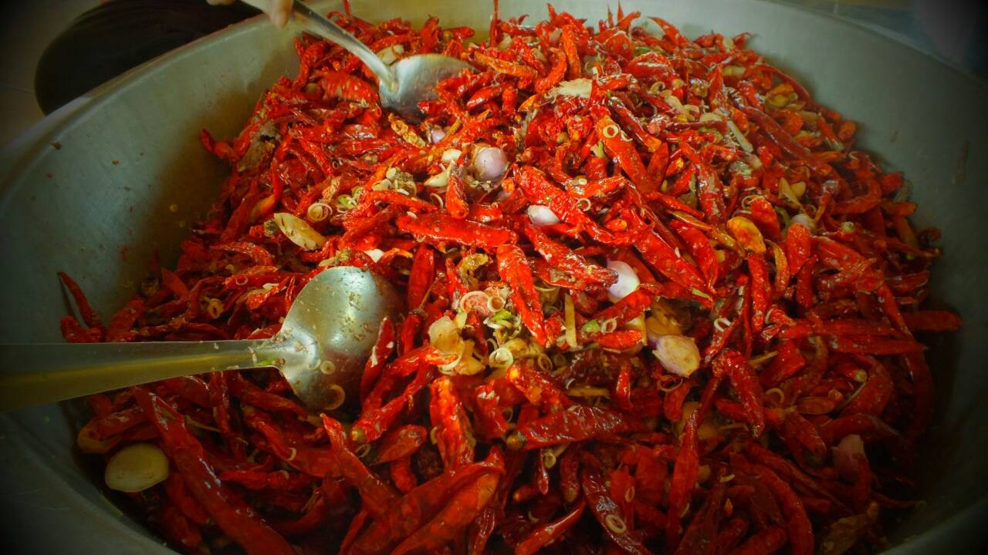

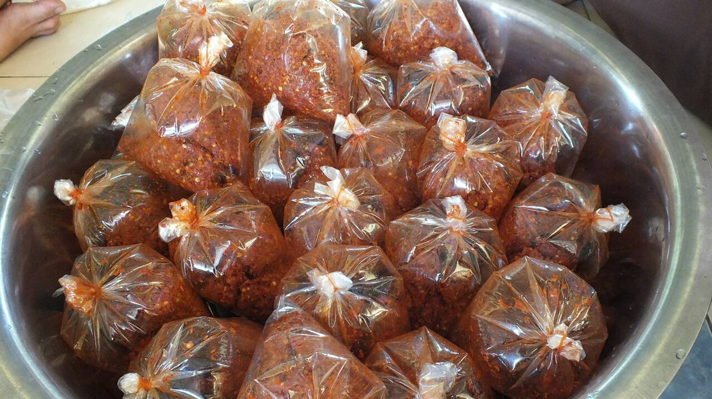
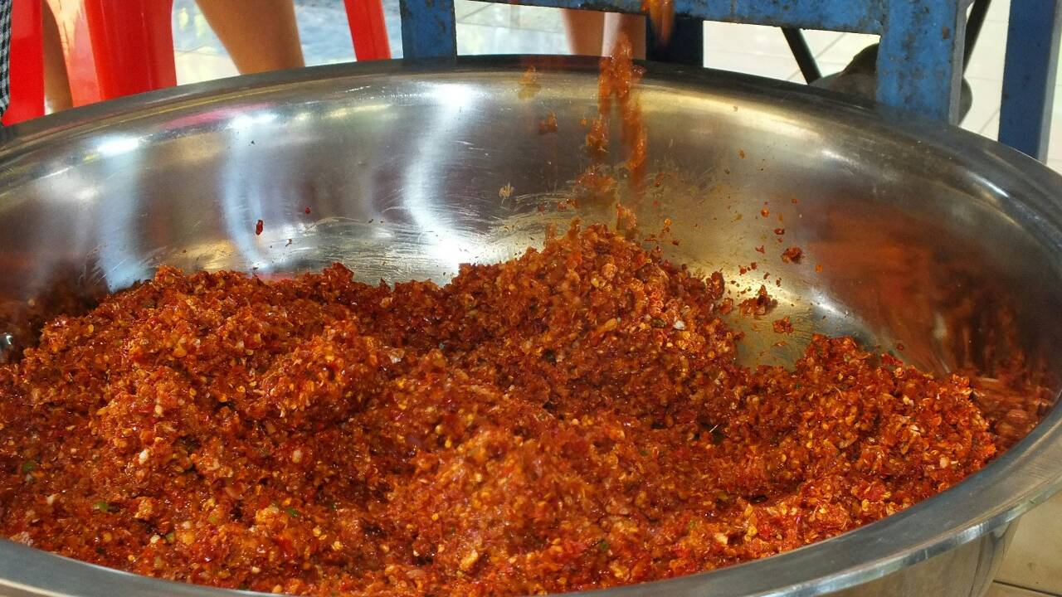

แบบสรุปประเมินผล ส่วนที่ 1 “ความรู้ความเข้าใจ การนำไปใช้ประโยชน์ และความพึงพอใจ”
โครงการพัฒนาขีดความสามารถคณะกรรมการพัฒนาสตรี (กพสอ.) ในการขับเคลื่อนกิจกรรมชุมชน
สำนักงานพัฒนาชุมชนอำเภอบางระกำ จังหวัดพิษณุโลก
1. ข้อมูลทั่วไป
ประเด็น | จำนวน | ร้อยละ
1) เพศ
- ชาย | 0 | 0
- หญิง | 30 | 100
2) อายุ
- ต่ำกว่า 30 ปี | 0 | 0
- 30 - 39 ปี | 0 | 0
- 40 - 49 ปี | 15 | 50
- 50 ปีขึ้นไป | 15 | 50
3) การศึกษา |  | 0
- ประถมศึกษา | 18 | 60
- มัธยมศึกษา | 12 | 40
- ปริญญาตรี | 0 | 0
4) ตำแหน่ง (กรณีเป็นผู้นำองค์กรภาคประชาชน (กลุ่มอาชีพ,ออมทรัพย์,กข.คจ.)
- ประธาน | 6 | 20
- รองประธาน | 3 | 10
- เลขานุการ | 3 | 10
- กรรมการ | 18 | 60
5) ตำแหน่งทางสังคม
- กำนัน | 0 | 0
- ผู้ใหญ่บ้าน | 2 | 7
- ผู้นำ อช. | 0 | 0
- อช. | 4 | 13
- ศอช. | 2 | 7
- อสม. กพสม. กพสต. | 14 | 47
- อบต. | 2 | 7
- แกนนำหมู่บ้าน กม. | 6 | 20

2. ความรู้และความเข้าใจด้านวิชาการ (กรุณาให้ข้อมูลทั้ง ก่อนและหลัง เข้าร่วมกิจกรรม)
ประเด็น | ก่อนเข้าร่วมกิจกรรม |  |  |  |  |  |  |  |  |  | หลังเข้าร่วมกิจกรรม
 | มากที่สุด |  | มาก |  | ปานกลาง |  | น้อย |  | น้อยที่สุด |  | มากที่สุด |  | มาก |  | ปานกลาง |  | น้อย |  | น้อยที่สุด
 | จำนวน | ร้อยละ | จำนวน | ร้อยละ | จำนวน | ร้อยละ | จำนวน | ร้อยละ | จำนวน | ร้อยละ | จำนวน | ร้อยละ | จำนวน | ร้อยละ | จำนวน | ร้อยละ | จำนวน | ร้อยละ | จำนวน | ร้อยละ
1) การทบทวนบทบาท ภารกิจ คณะกรรมการพัฒนาสตรีตามระเบียบกระทรวงมหาดไทย |  |  |  |  | 16 | 53 | 14 | 47 |  |  | 8 | 27 | 16 | 53 | 6 | 20
2) การส่งเสริมครอบครัวแข็งแรงตามแนวปรัชญาของเศรษฐกิจพอเพียง |  |  |  |  | 13 | 43 | 17 | 57 |  |  | 10 | 33 | 17 | 57 | 3 | 10
3) การพัฒนาศักยภาพและบทบาทสตรี |  |  |  |  | 14 | 47 | 16 | 53 |  |  | 13 | 43 | 15 | 50 | 2 | 7
4) การจัดทำแผนปฏิบัติการขับเคลื่อนกิจกรรมส่งเสริมครอบครัวแข็งแรง |  |  |  |  | 16 | 53 | 14 | 47 |  |  | 15 | 50 | 12 | 40 | 3 | 10

3. การนำความรู้ไปใช้ประโยชน์
ประเด็น | มากที่สุด |  | มาก |  | ปานกลาง |  | น้อย |  | น้อยที่สุด
 | จำนวน | ร้อยละ | จำนวน | ร้อยละ | จำนวน | ร้อยละ | จำนวน | ร้อยละ | จำนวน | ร้อยละ
1) สามารถนำความรู้ที่ได้รับไปใช้ในการปฏิบัติงานได้ | 21 | 70 | 9 | 30
2) สามารถให้คำปรึกษาแนะนำแก่ผู้เกี่ยวข้องได้ | 14 | 47 | 16 | 53
3) มั่นใจว่าจะสามารถนำความรู้ที่ได้ไปประยุกต์ใช้เพื่อการ
ปรับปรุงและพัฒนางาน | 15 | 50 | 11 | 37 | 4 | 13
4) เห็นด้วยที่จะจัดกิจกรรมนี้ ในครั้งต่อไป | 12 | 40 | 8 | 27 | 10 | 33

4. ความพึงพอใจต่อการบริหารโครงการ
ประเด็น | มากที่สุด |  | มาก |  | ปานกลาง |  | น้อย |  | น้อยที่สุด |  | ไม่พึงพอใจ
 | จำนวน | ร้อยละ | จำนวน | ร้อยละ | จำนวน | ร้อยละ | จำนวน | ร้อยละ | จำนวน | ร้อยละ | จำนวน | ร้อยละ
1) การประสานงานของเจ้าหน้าที่ | 17 | 57 | 13 | 43
2) การอำนวยความสะดวกของเจ้าหน้าที่ | 20 | 67 | 10 | 33
3) การถ่ายทอดความรู้ของวิทยากร | 15 | 50 | 10 | 33 | 5 | 17
4) ความเหมาะสมของเนื้อหาวิชาการ | 18 | 60 | 9 | 30 | 3 | 10
5) บรรยากาศในการเรียนรู้ | 11 | 37 | 16 | 53 | 3 | 10
6) ระยะเวลาการจัดประชุม | 16 | 53 | 12 | 40 | 2 | 7
7) เอกสารประกอบการประชุม | 17 | 57 | 13 | 43
8) อาหาร | 12 | 40 | 8 | 27 | 10 | 33
9) อาหารว่าง | 12 | 40 | 11 | 37 | 7 | 23
10) การมีส่วนร่วมในการแสดงความคิดเห็น | 16 | 53 | 14 | 47

